ASSUNTO: INDICO AO SENHOR PREFEITO MUNICIPAL DR. PAULO DE OLIVEIRA E SILVA QUE PROVIDENCIE JUNTO A SECRETARIA COMPETENTE REFORÇAR A SINALIZAÇÃO DE TRÂNSITO NA RUA FELÍCIO DI PRÓSPERO

DESPACHO:

SALA DAS SESSÕES

PRESIDENTE DA MESA

INDICAÇÃO Nº DE 2021

SENHOR PRESIDENTE,
SENHORES VEREADORES, SENHORAS VEREADORAS

CONSIDERANDO solicitações de moradores e munícipes que trafegam pela rua Felício de Próspero, bairro Maria Beatriz, que relatam que em seu trecho inicial, próximo ao cruzamento com a rua Vicente Pereira de Lima, há uma deficiência na sinalização de trânsito, em especial ao tráfego “contramão” que existe no dispositivo “rotatória” de indicação de sentido de fluxo.

CONSIDERANDO AINDA que devido a está deficiência na sinalização, muitos motoristas acabam trafegando de forma errada e perigosa trazendo risco de acidentes e batidas.

INDICO ao Prefeito Municipal Dr. Paulo de Oliveira e Silva, que providencie, junto a secretaria competente, melhorias e reforço na sinalização do local.

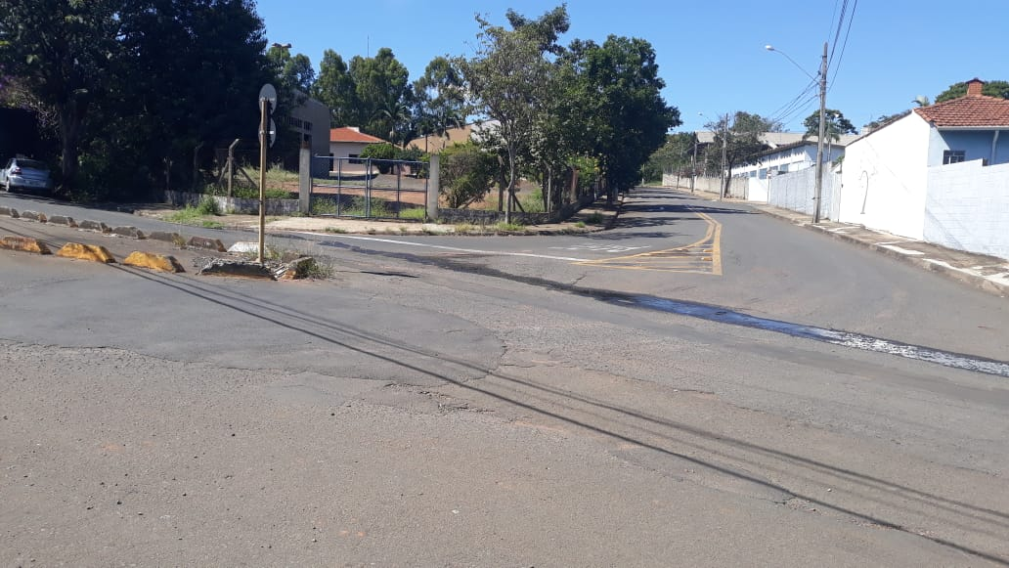 | 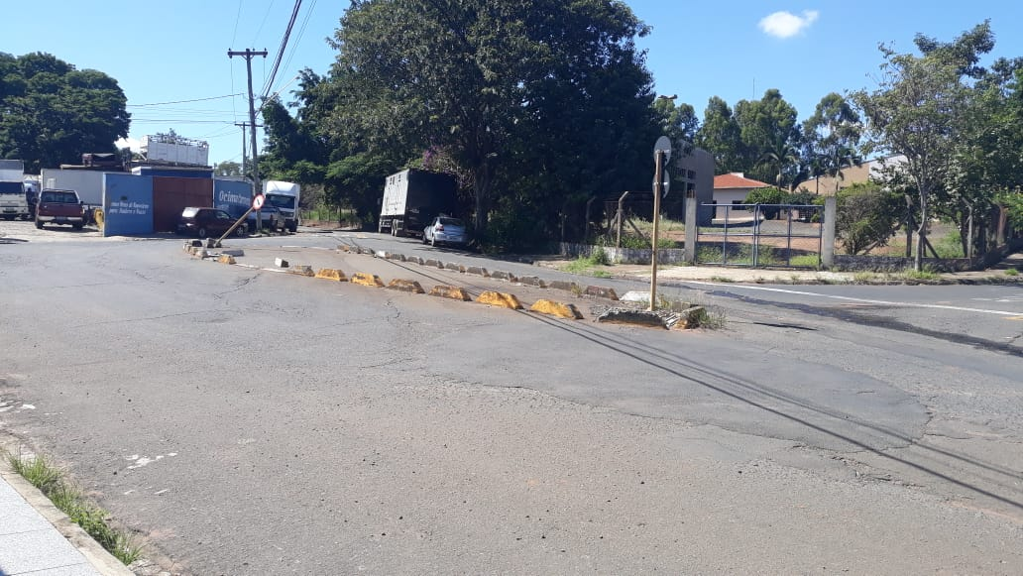

SALA DAS SESSÕES “VEREADOR SANTO RÓTOLLI”, 22 de Fevereiro de 2021

VEREADORA MARA CRISTINA CHOQUETTA
PSB

